决胜2018年高考之2017年高考+联考模拟分项
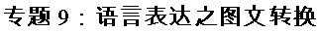
2017年高考
1．【2017年高考天津卷】下面是2006年度和2016年度有关“天津旅游”的词云图，是根据国内十大旅游网站筛选出的高频词汇生成的，字号越大，表示该词出现的频率越高，关注度就越高。（9分）
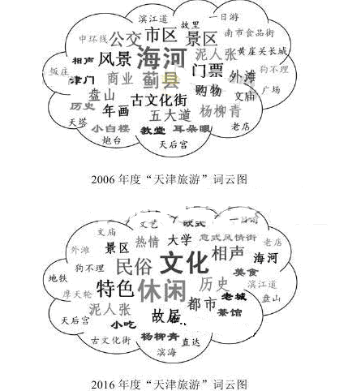
（1）请对比两幅词云图，简要概括天津旅游十年间发生的变化。（3分）
（2）结合2016年度词云图反映的情况，为天津旅游写一段80字左右的宣传推介短文。（6分）
【答案】
（1）例：2006年游人对自然景观和人文景观的关注度较高，侧重景观欣赏；
2016年游人对城市文化和民俗特色的关注度较高，侧重文化体验。
（2）内容 表达
【解析】（1）试题分析：本题考查图文转换的能力。本题题干是“请对比两幅词云图，简要概括天津旅游十年间发生的变化”，根据题前的文字说明：“字号越大，表示该词出现的频率越高，关注度就越高”。仔细观察这两幅图，发现这两幅图中字号不同的字有哪些，根据这些变化概述天津旅游十年间发生的变化。2006年的云图中人们主要关注对“海河”“风景”“蓟县”等景观的欣赏。2016年的云图中，人们更关注“文化”“休闲”“特色”“民俗”等文化体验。
【考点定位】语言表达简明、连贯、得体、准确、鲜明、生动。能力层级为表达应用E。
【名师点睛】图文转换题要求考生将图表中的信息转换成语言文字信息，但一般不需要也不允许我们进行想象甚至虚构。这类题答题思路是：先看标题，再看画面，不放过图中的文字，然后看图中内容，明确图中寓意指向，最后联想现实，概括答题。比如本题要求注意题干说明“字号越大，表示该词出现的频率越高，关注度就越高”，然后根据两幅图中字号变化情况，进行分析概括，组织答案。
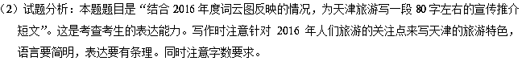
【考点定位】语言表达简明、连贯、得体，准确、鲜明、生动。能力层级为表达应用E。
【名师点睛】本题要求写宣传性的推介文字。推介是指把好的人或事物向人或组织介绍，希望被任用或接受，有推广介绍之意。所以本文是把天津旅游好的方面向别人介绍，希望别人看到之后，能到天津来旅游。所以写作时要针对2016年旅游词云图中人们关注的热点来写，同时还要注意把天津这些方面的旅游优点介绍清楚，语言要简洁流畅，能起到宣传的作用。
2017年最新联考模拟
1．（2017届江西省五市八校高三下学期第二次联考）为提高学生社团活动开展能力，某中学学生会计划举办一次G20峰会模拟会议活动，活动安排如下图，请用一段话介绍G20峰会模拟会议活动安排的流程，要求内容完整，表述准确，语言连贯，不超过90个字
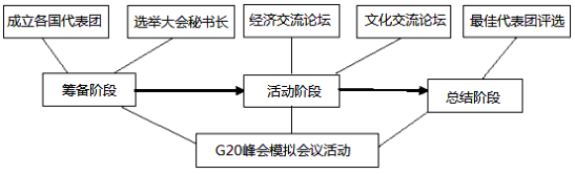
【答案】模拟会议活动由筹备、活动和总结三个阶段构成。筹备阶段包括成立各国代表团和选举大会秘书长两项内容；活动阶段安排了经济交流论坛和文化交流论坛；总结阶段则进行最佳代表团评选活动。
【解析】
试题分析：本题考查图文转换的能力。重点考查流程图。答题时，注意题目要求，看清楚流程图陈述的对象；看清箭头指向或事物的发展方向；然后把握各步骤之间的关系，条件、因果或转折等。根据大箭头的方向，此活动安排流程主要有三大步，然后分别又有几个环节，表述时要信息完整，语言通顺。
2．（2017届安徽省百校论坛高三第三次联考）下图是丰子恺先生的一幅漫画《燕归人未归》。请仔细观察，对画面进行准确、生动的描写。要求：使用比喻或比拟的修辞手法，不超过80个宇。
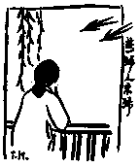
【答案】示例：柳丝婀娜，迎风飘拂，燕子成双，翩然飞来，“唧唧啾啾”，一路欢歌。晴空寥廓，庭院寂然。她独自凭栏，托腮凝望，恍然入梦：春柳如烟的午后，与他携手漫步庭中闲拾落花。（符合面面内容，符合修辞手法要求即可）
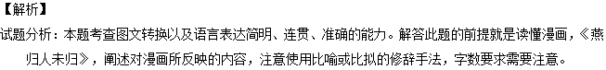
3．（2017届江西省南昌市十所省重点中学命制高三第二次模拟）右图是某校团委学生会活动举办流程图，请将这个流程写成一段话，要求内容完整，表述准确，语言连贯，不超过85个字。
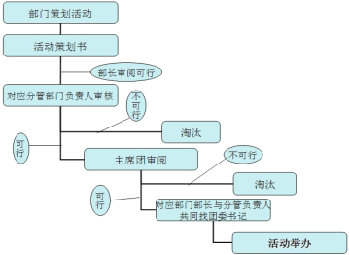
【答案】举办活动需提前策划并提交策划书给部长、对应分管部门负责人、主席团依次审核，通过后，对应部门部长和分管负责人共同找团委书记举办活动，没通过 即淘汰。
【解析】
试题分析：这是一道图文转换的语言表达运用题，解答此题，可根据图表的所有构成要素及各要素之间的联系，按照一定的顺序进行阐述，要注意运用简洁、准确、连贯的语言来表达。由题干可知，图表的主题是“某校团委学生会活动举办流程图”，从图文框架来看，应从上往下进行表述，然后再从可行和不可行两方面来审核，可行的继续往下走，不可行的直接淘汰。要注意字数不超过84个字。
【考点定位】语言表达简明、连贯、得体、准确、鲜明、生动。能力层级为表达运用E。
【技巧点拨】解答此类图表类的图文转换题，一定要认真审题，明确要求。考生在解答图表题时，最容易犯的错误就是顾此失彼，只看到图表的某一部分，因而未能将题目回答完整。图表的特点之一就是有多种因素。另外，要注意描述原则：整体意识，注意细节，注意对象，留意方位，按照顺序，采用恰当的表达方式。~网
4．（2017届江西省重点中学盟校高三第二次联考）有关研究调查机构进行了美、韩、日、中四国“高中生学习、生活意识比较”课题研究。调查结果表明，四国高中生学习生活意识各不相同，幸福指数也不一样。根据表格，回答问题。
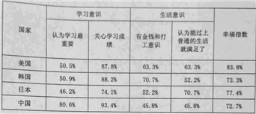
合图表内容，以“美国高中生”为陈述对象，得出一个结论。（不要出现数字）
请结合表格，谈谈提高中国高中生幸福指数的建议。
【答案】①美国高中生的幸福指数最高。因为他们重视学习，但认为学习并不是最重要的事；有较强的经济意识，但对生活比较容易满足。②要重视学习，但不应把成绩看得太重；应该把打工作为锻炼社会能力的方式，同时也应该注意生活能力的培养；心态平和，相对容易满足
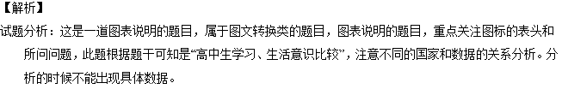
5．（2017届青海省西宁市高三下学期复习检测二）中秋节是我国的传统节日之一，请根据下面的图示把中秋节的有关情况写成一段话，要求内容完整，表述准确，语言连贯，不超过70个字。
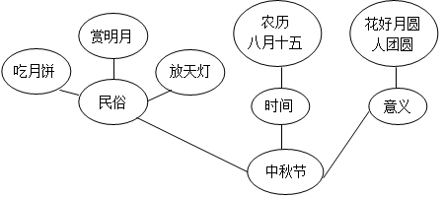
【答案】中秋节是我国的传统节日之一。农历八月十五这天，人们常以吃月饼、赏明月、放天灯等形式，来表达自己期盼“花好月圆人团圆”的美好愿望。
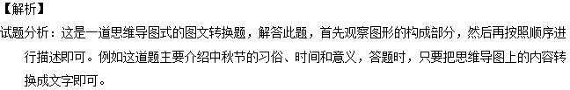
【考点定位】语言表达简明、连贯、得体、准确、鲜明、生动。能力层级为表达运用E。
【技巧点拨】这种思维导图型的图文转换题是一种新题型，虽然很新，但很简单，只要高清理清思维导图中各单元的层级；分清各层级内各单元哪些是程序单元，哪些是内容单元；理清各层级内单元之间的顺序。按照层级由大到小的顺序，结合各层级内部的顺序，依次用简洁明了的语言表述出来即可。还要注意字数要求。
6．（2017届四川省达州市高三第二次诊断性测试）请介绍下面漫画的全部内容并说明寓意。（内容不超过80字，寓意不超过20字）
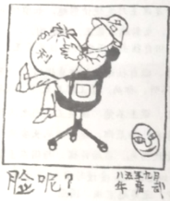
【答案】这是华君武先生在51985 年 年99 月画的一幅题目叫《脸呢？》的漫画；一个人翘脚坐在一张椅子上，他戴着写有“名 ”的帽子，胸前抱着写有“利”的包袱， “脸”却掉到了地上。讽刺了社会上那些为了名和利不要“脸（尊严、人格、情操节操等）”的人。
【解析】
试题分析：这是一道漫画题考查，首先要观察画面内容，注意其中的细节，如汉字、字母等，然后按照一定顺序将画面内容解说出来，只要表达清图画上有什么内容即可。第二问分析寓意，漫画都有一定的讽刺性，可以采用“讽刺了……的人（社会现象）”这一答题模式作答。本幅漫画中的人，紧紧抓住名和利，而将脸抛在了脑后，这是讽刺了社会上那些为了名和利不要“脸”的人。意思对即可。
7．（2017届四川省凉山州高中毕业班第三次诊断性检测）请为下面漫画写一个标题（不超过5个字），并点明漫画寓意（不超过60个字）。
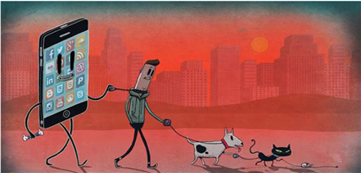
标题：
寓意：
【答案】标题：奴隶（奴仆、附庸、手机的奴隶等，意思恰当即可。寓意：讽刺人们已经成为了手机的附庸（奴隶），它可以离开你，但你离不开它。我们以为自己可以主导生活，但实际上我们只是习惯了被手机掌控。
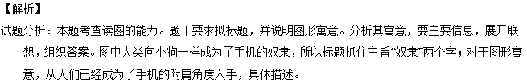
点睛：对于图形（主旨）寓意，总体思路：多角度联想，按要求答题。联想的多个角度：一、主题。徽标名称中关键的一个字的汉字或拼音首写字母一般会出现，图形和颜色也会为主题服务。二、文字。1．汉字。如第六届竹文化节节徽中有个写意的汉字“竹”，北京奥运会标志中国印里有个汉字“京”，中国探月工程标志里有个汉字“月”。2．阿拉伯数字。如第六届竹文化节节徽总体上形成“6”，还有一个隐含的“6”，就是6片竹叶。3．英文及首写字母。如中国中央电视台台标是“CCTV”。4．汉语拼音首写字母。如洛阳电视台台标表面是“TV”，实际是变形的“洛阳”的拼音首写字母“LY”；中国残疾人联合会会徽里有“残疾人”的首写字母“CＪＲ”。5．汉字的分与合。如中国公民道德标志里，总体是个“公”字，分开看，上面是“人”字，下面是“心”字形，说明公德心体现人内在的素养。三、图形。1．图形的多方面含意。比如我国的国家节水标志中，那只手掌又像一条河流，象征滴水成河。其实那滴水也可以解释为像眼泪，如果不节约用水，我们的最后一滴水，就是自己的眼泪。只是因为2013年新课标二卷的这个题目中限定不超过70个字，写不下而已。（那只手放在别的徽标里，也可能表示白鸽或字母“Ｓ”。）2．图形的分与合。比如2013年新课标卷的中国环境标志的外围是十个环，但不能孤立去看这些环，还要看到它们环环相扣、象征共同保护环境的一面。中国2009世界集邮展览（在洛阳举办）标志中间总体有朵牡丹花，分开看是蝙蝠，“蝠”与“福”谐音。3．图形的阴与阳。比如全国妇联会徽中间，总体是朵花，而阴处是三个“女”字的旋转重叠，阳处是三个“W”，而“W”是英语“Woman”的首写字母。四、图与文的结合。比如北京奥运会标志中国印里的汉字“京”同时也是个跑动的人的形状；中国探月工程标志里的汉字“月”中间两横是两个脚印，表达登月的目的；中国残疾人联合会会徽“残疾人”的首写字母“CＪＲ”组成轮椅形状；提升中国公民旅游文明素质行动计划标志的汉字“文”同时是条龙，龙尾上还有长城。中国环境标志则是由“环”形想到环境、环保。沈阳全民读书月标志总体是“S”，“S”既是“沈阳”的“沈”字的拼音首写字母，也是“书”字的拼音首写字母；分开看这个“S”，又是打开的两本书，两书中间还有只眼睛。五、颜色。高考试卷虽然是黑白的，但颜色在题干中会有提示，所以还是要注意。比如北京奥运会标志和中国公民道德标志呈红色，总体上都是中国印。2013年第六届东亚运动会会徽的红绿蓝三条彩带，既是凤尾，又比喻赛场跑道。第六届竹文化节节徽整体为绿色，意为“绿色环保”、“绿色生活”。
8．（2017届四川省绵阳市高三第三次诊断）下面是某市“年级期末测试数据监控平台”的三年运行机制示意图，请用文字描述这个示意图，要求内容完整，表达准确，语言连贯，不超过80字。
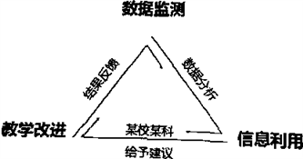
【答案】示例：市监控平台对某年级期末测试数据进行监测并分析，再据所得信息给予某校某科具体的教学建议，其教学改进后的测试数据会反馈到监控平台再分析，如此循环三年。
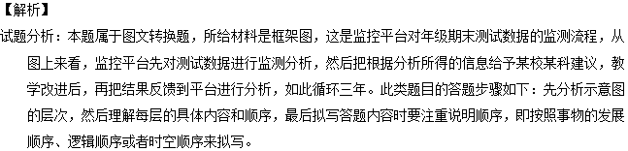
9．（2017届四川遂宁高三三诊）遂宁市河东新区体育中心周围的街道有紫竹路、东平大道中路、慈航路、五彩缤纷路，主要单位有东旭锦江酒店、中铁尚城、福熙美邸、兴和铂金公馆、遂宁市第四人民医院。请根据下图，以“遂宁市体育中心”为陈述对象，简要介绍一下“遂宁市体育中心”的位置。要求：方位清楚，语言表达准确、简明、连贯、得体，字数不超过120字。
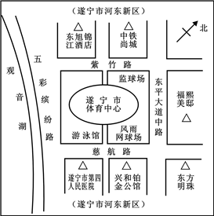
遂宁市体育中心
【答案】答案示例：遂宁市体育中心地处遂宁市河东新区。西南依傍五彩缤纷路，与观音湖相邻；（1分）东南依傍慈航路，与遂宁市第四人民医院 、兴和铂金公馆相伴；东北依傍东平大道中路，与福熙美邸相对；西北紧邻紫竹路，与东旭锦江国际酒店、中铁尚城相望。
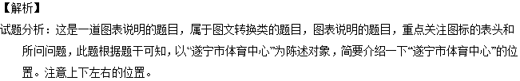
10．（2017届新疆乌鲁木齐市高三下学期第三次诊断性测验）下面是全国妇联发布的调查报告中的一个图表。请阅读此表，并概括出结论，不超过50个字。
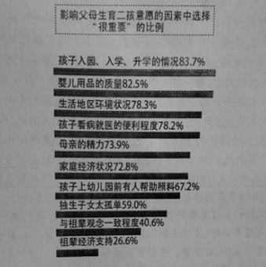
【答案】教育、生活环境、医疗卫生等公共服务资源状况和家庭状况是影响父母生育二孩意愿的主要因素。
